PROGRAMMING LANGUAGES 2019-2020



Lexical Analyzer

Melek Şimal Ünsal

05180000110

Projenin Tanımı ve Açıklaması:

Psi++ dilinin Lexical kuralları aşağıda tanımlanmıştır. Bu kurallara bağlı olarak Psi++ dili için Lexical Analizi yapan programı yazınız.

1-Identifiers :

🡪En fazla 20 karakter uzunluğundadırlar. Eğer 20 karakterden uzun ise hata mesajı döndürür.

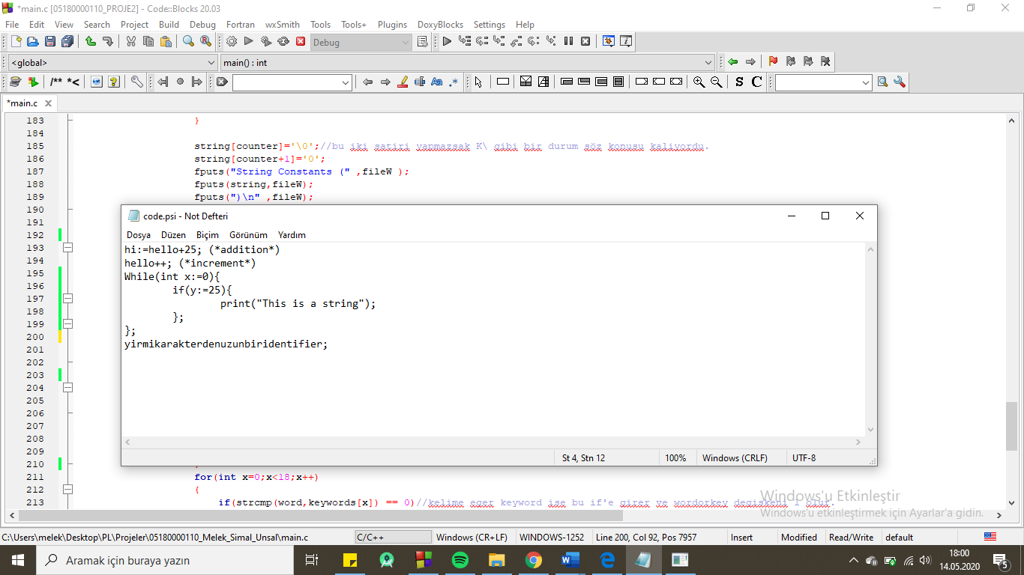

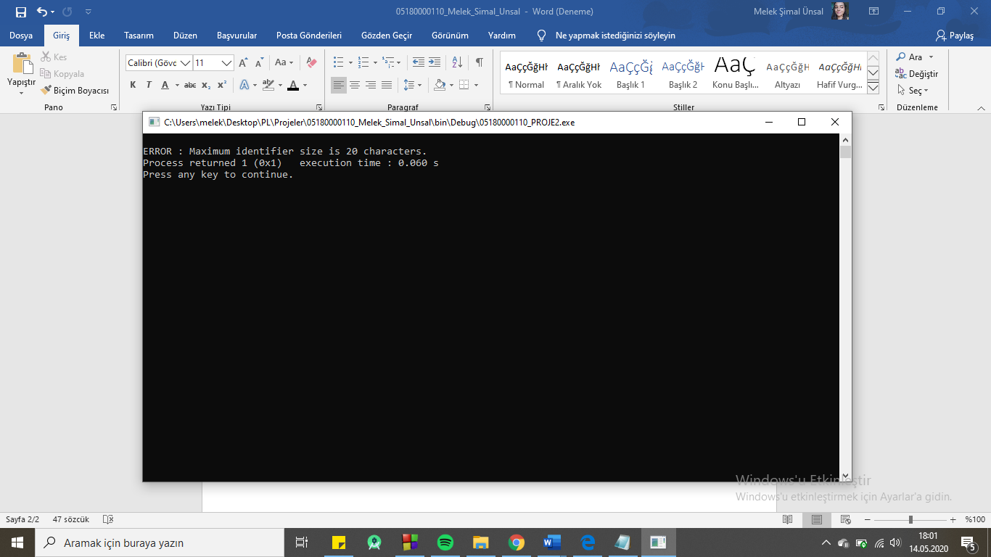

🡪Psi++ dili hassas değildir. Tüm identifierlar büyük harf olarak alınır.

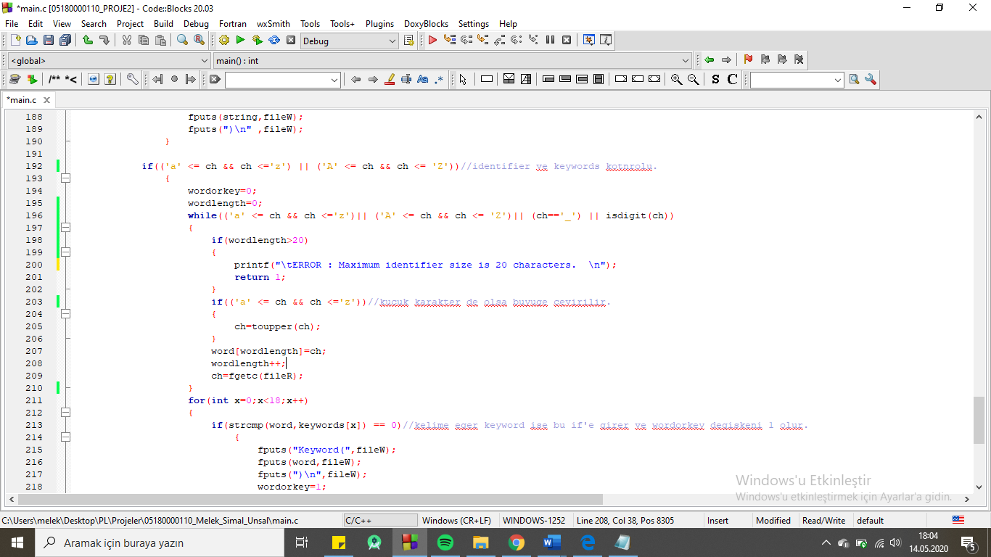

🡪Identifierlar harf ile başlarlar ve ‘_’ , sayı ve harflerin birleşiminden oluşurlar. 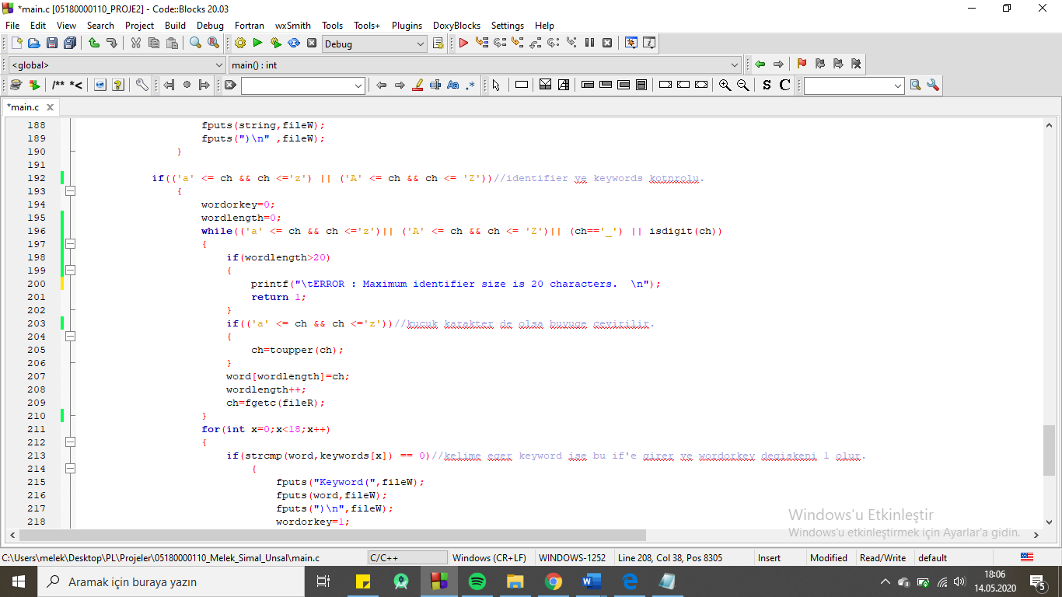

2-Integer:

🡪En fazla 10 karakter uzunluğundadırlar. Eğer 10 karakterden uzun ise hata mesajı döndürülür.

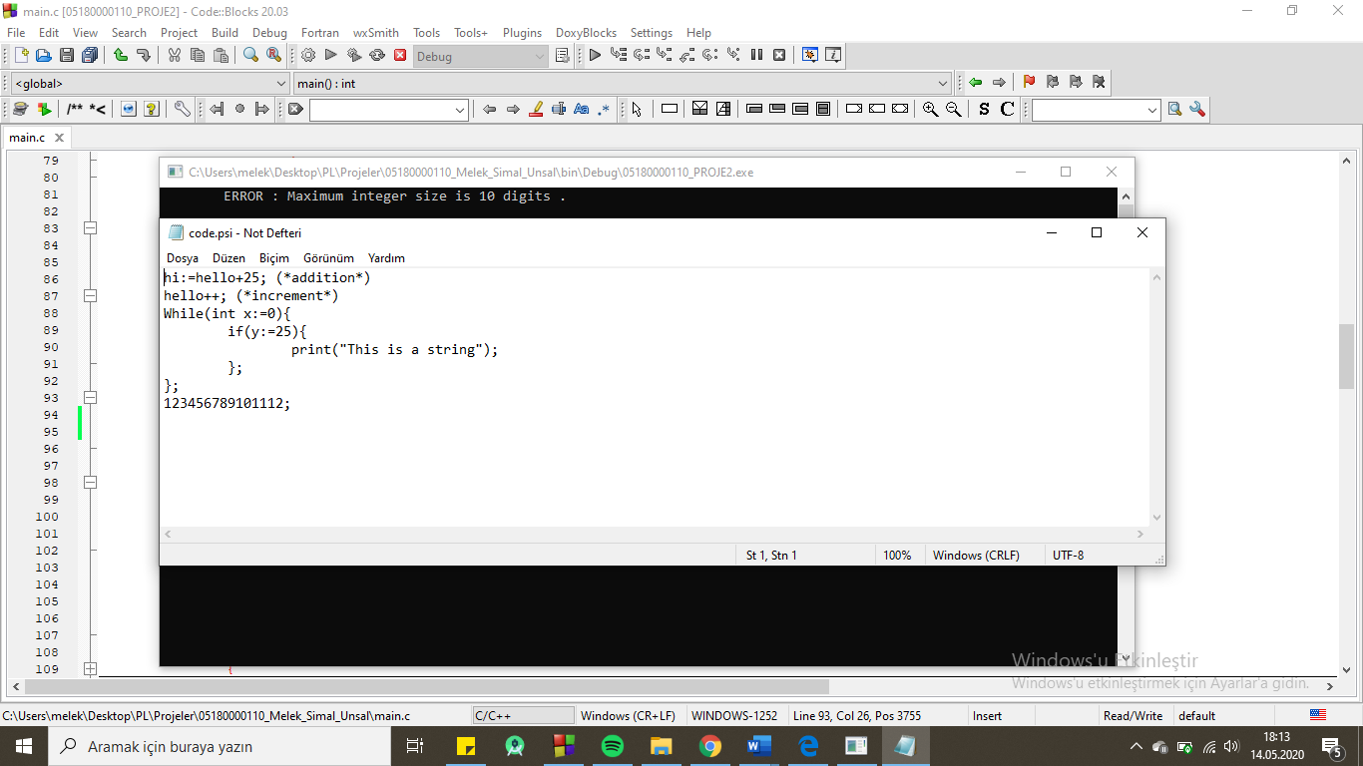

🡪Negatif integerlar desteklenmez.

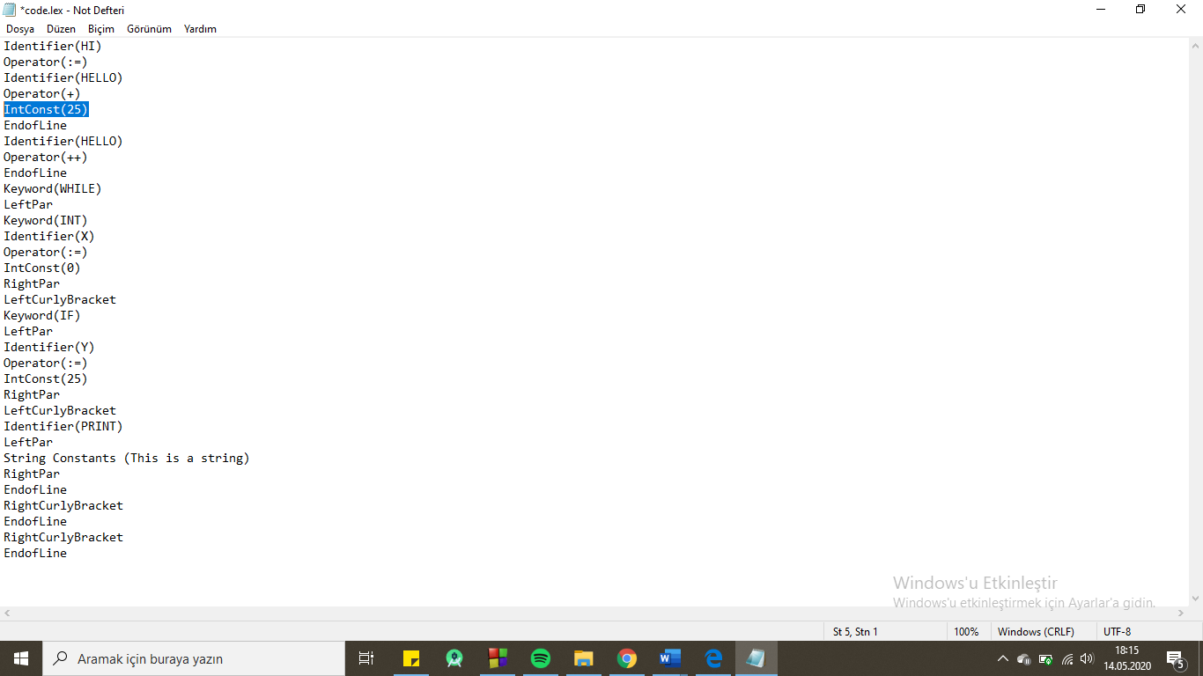

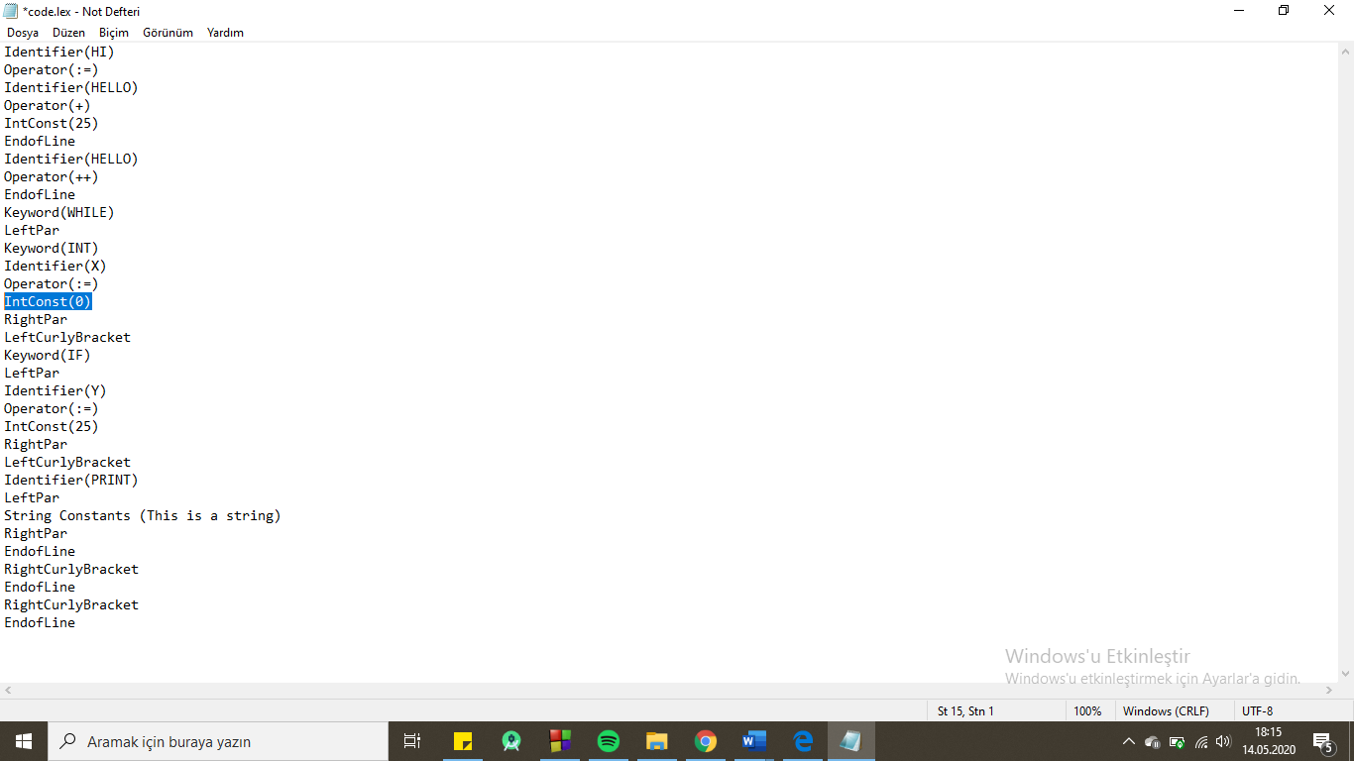

3-Operators:

🡪Operatorler şu şekildedir : +,-,*,/,++,--,:=

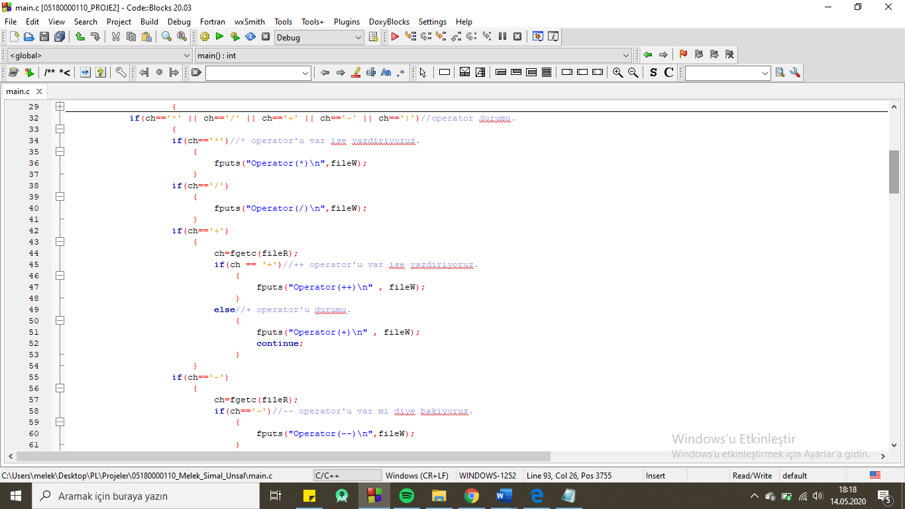

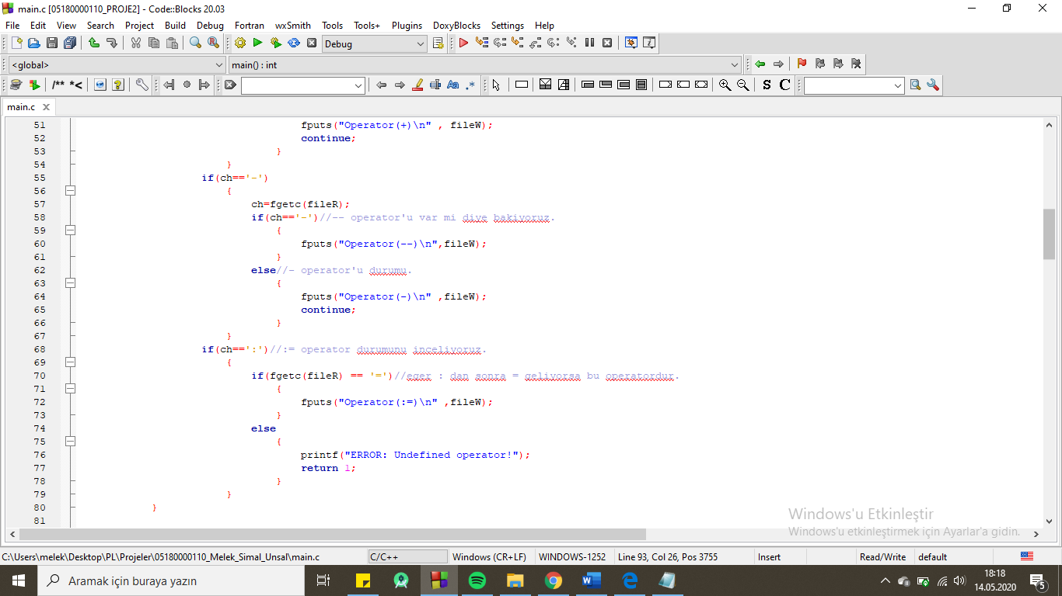

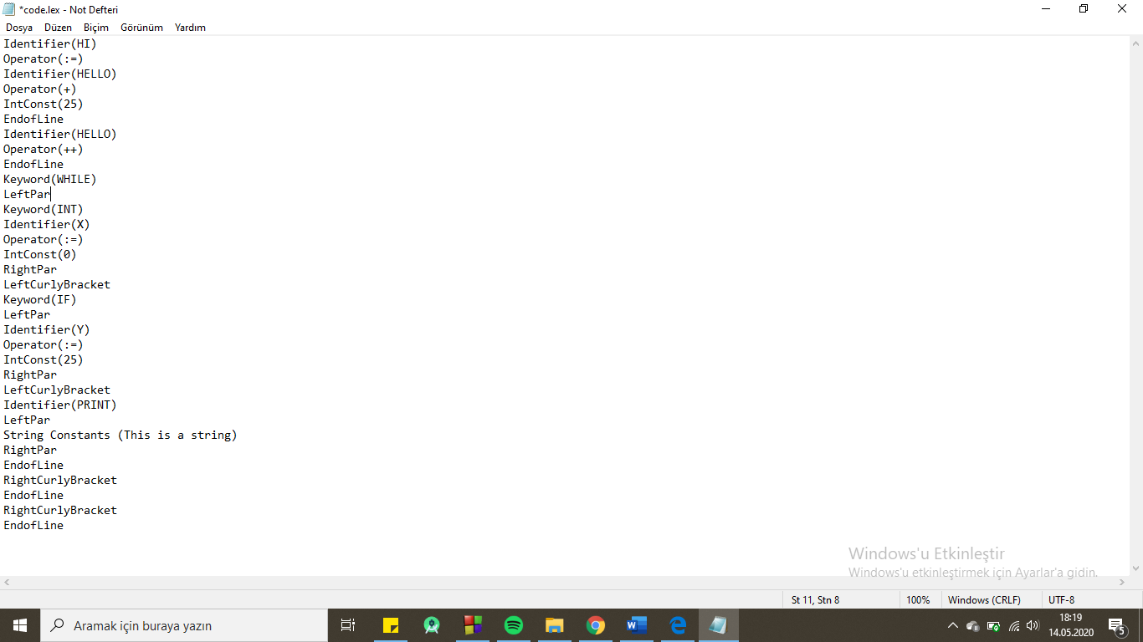

4-Brackets:

🡪Bracketlar şu şekildedir:

• LeftPar: ( RightPar: )

• LeftSquareBracket: [ RightSquareBracket: ]

• LeftCurlyBracket: { RightCurlyBracket: }

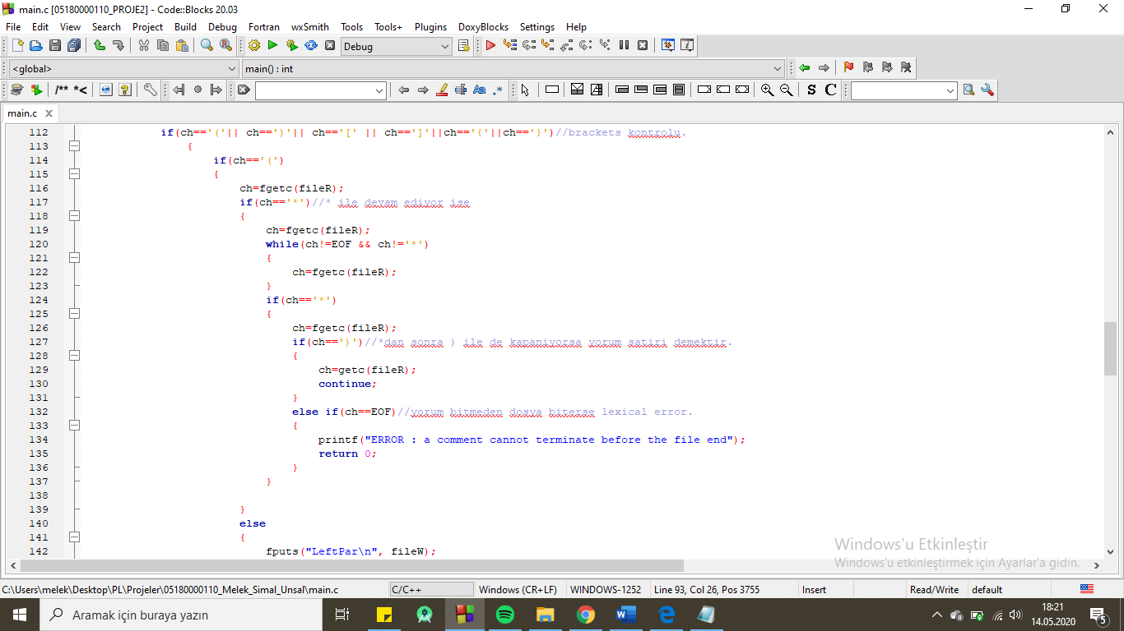

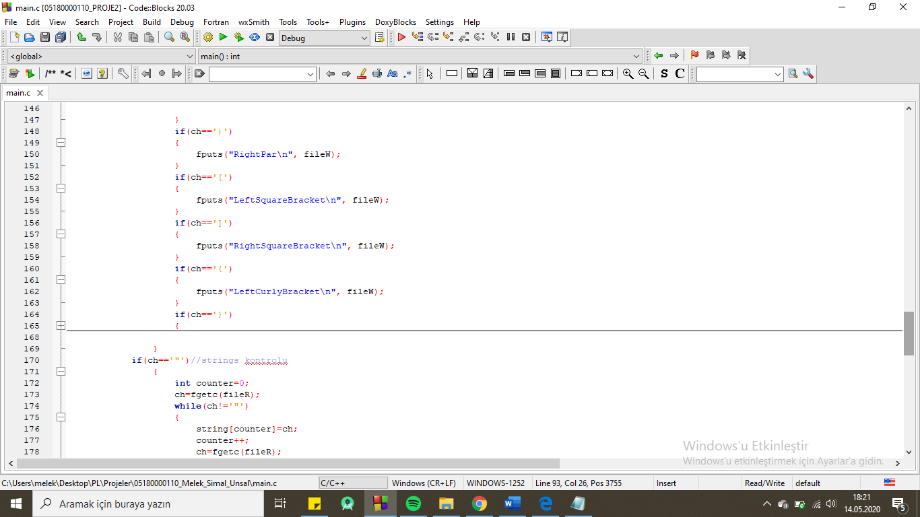

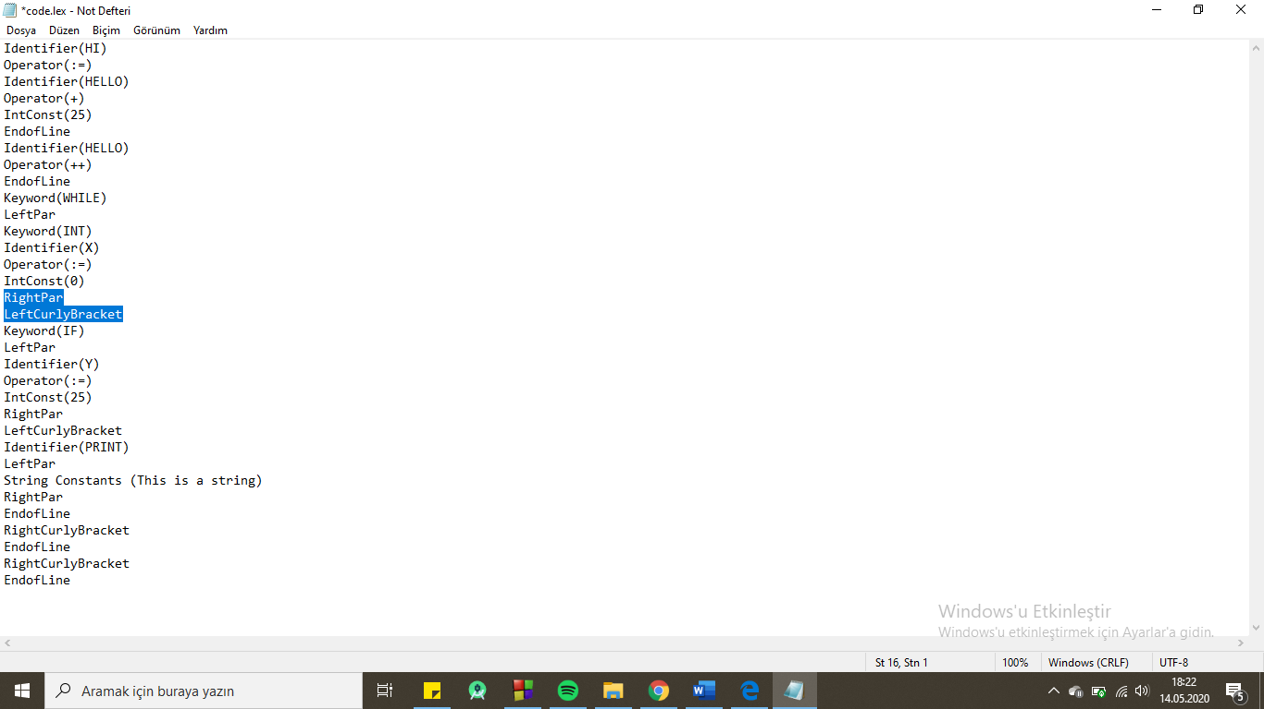

5-String Constants:

🡪” ve “ arasında olan metinler Stringlerdir.

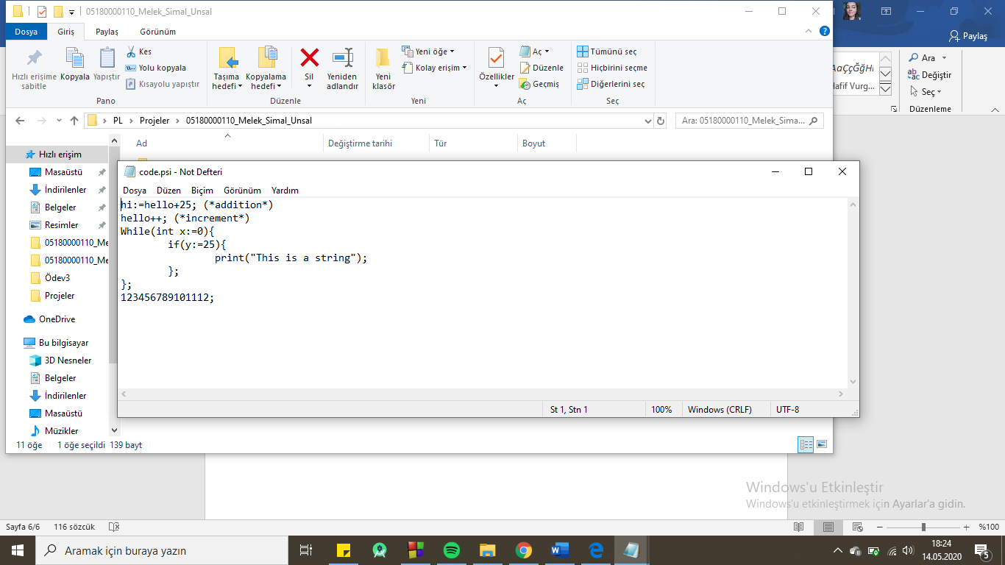

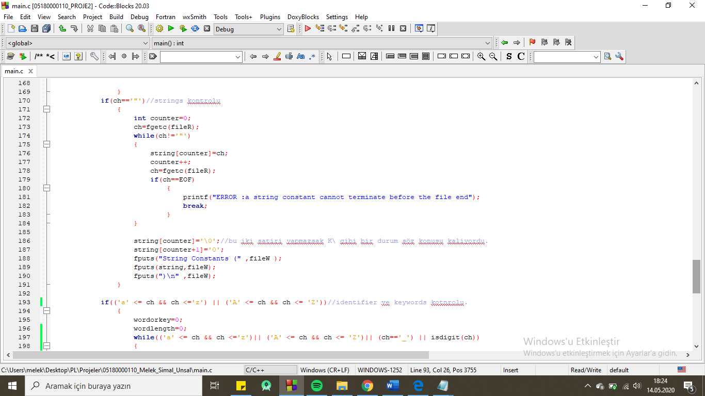

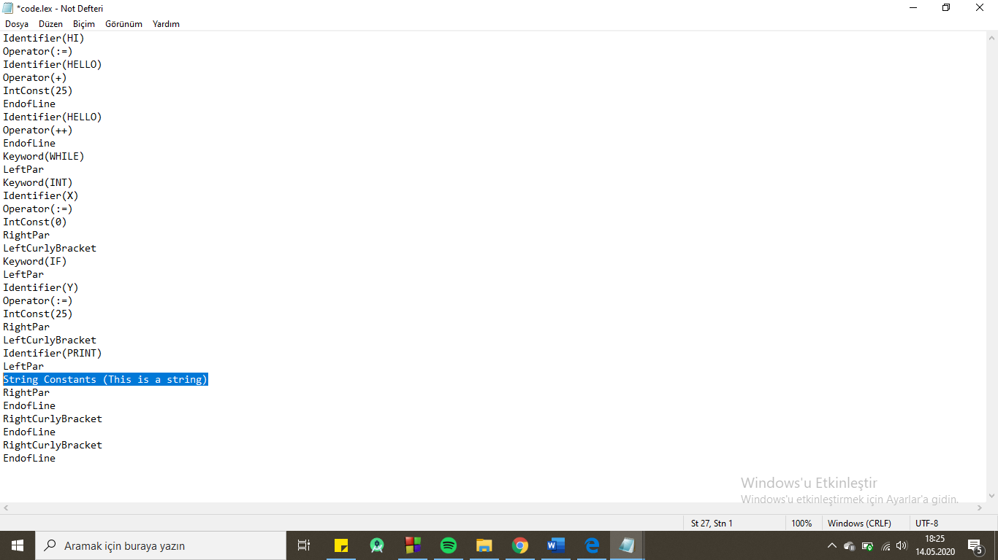

🡪Stringlerin sınırsız boyutları olabilir.

🡪Stringler “ karakter içeremez. Eğer var ise o string bitmiş demektir.

🡪Eğer bir string constant dosya bitmeden önce bitmemiş ise (“ ile kapatılmamış ise) hata mesajı döndürülür.

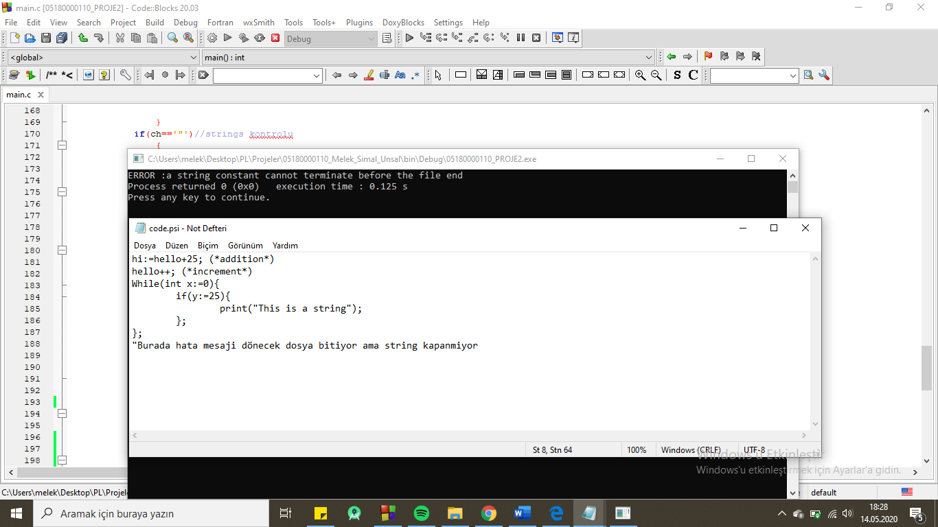

6-Keywords:

🡪Keywordler şu şekildedir:

break,case,char,const,continue,do,else,enum,float,for,goto,if,int, long,record,return,static,while

7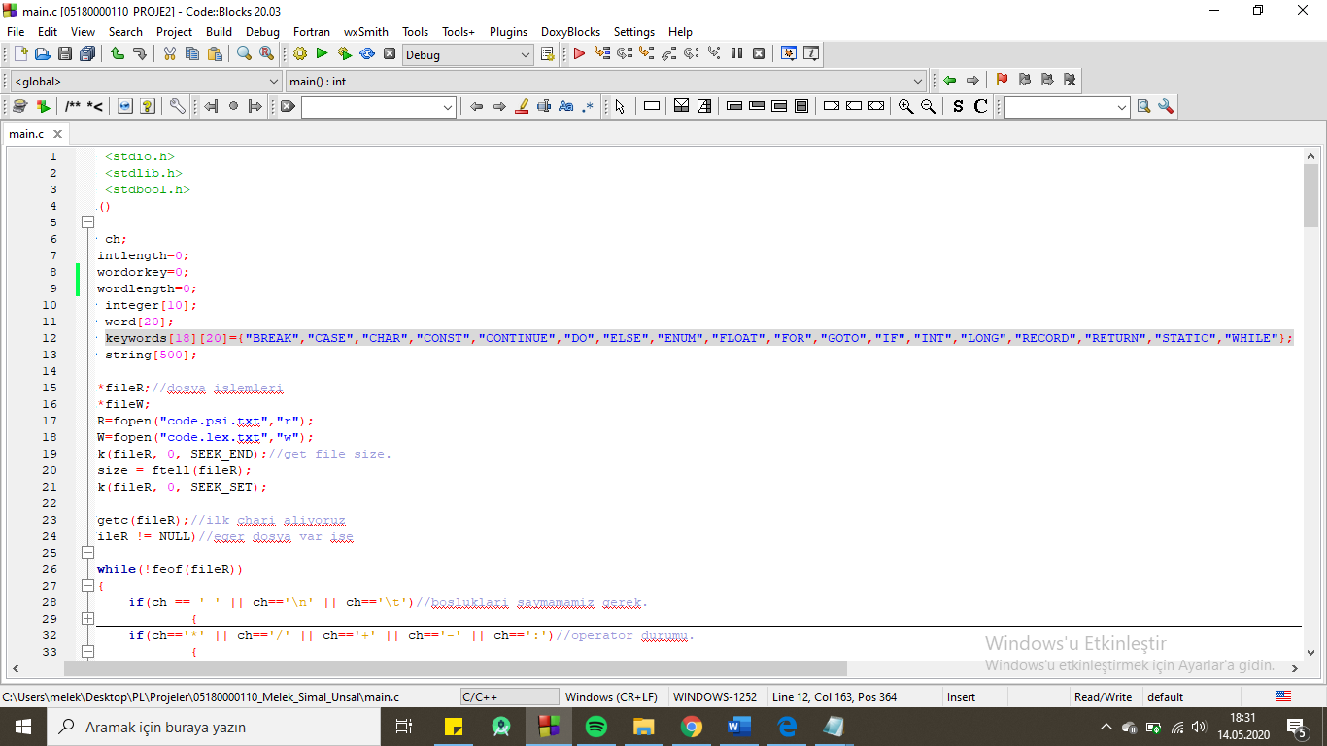

🡪Aynı keyword’u while veya While veya WHILE şeklinde girebilirsiniz. Hepsini aynı olarak kabul edecektir. Hassas bir dil değildir.

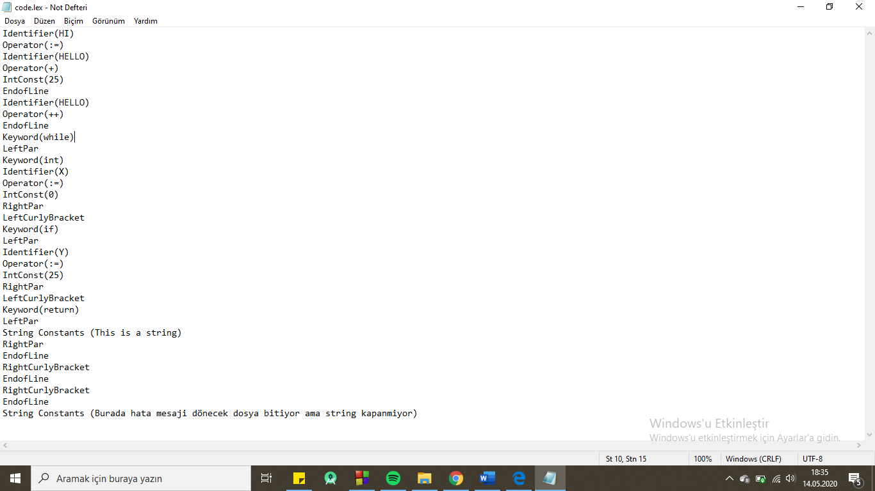

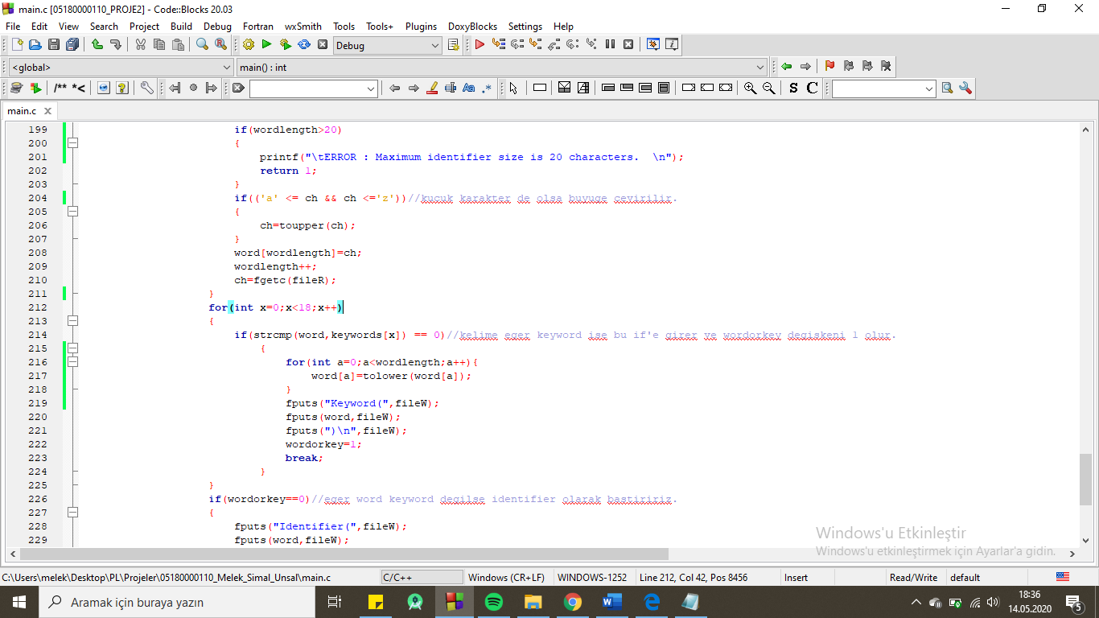

7-End of line:

🡪”;” karakteri satır sonunu ifade eder.

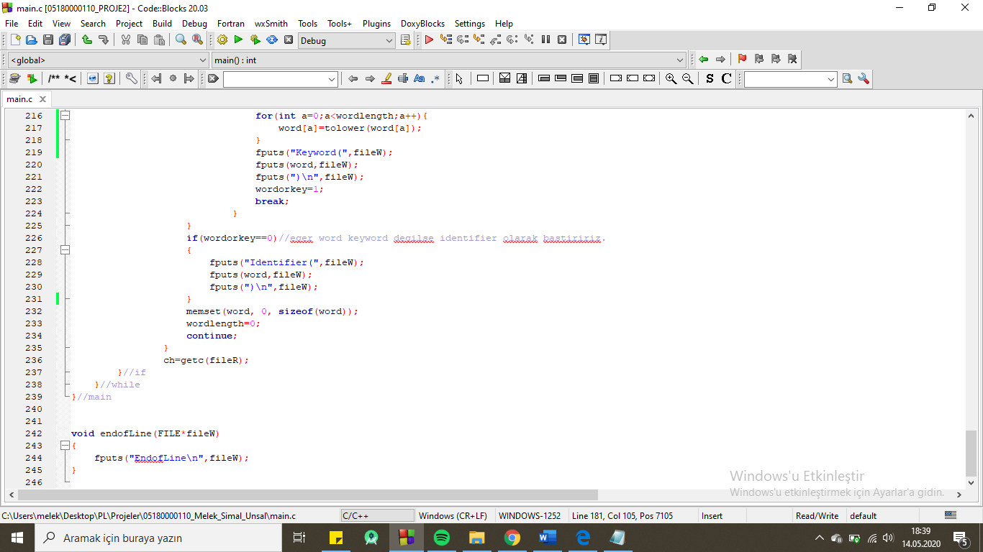

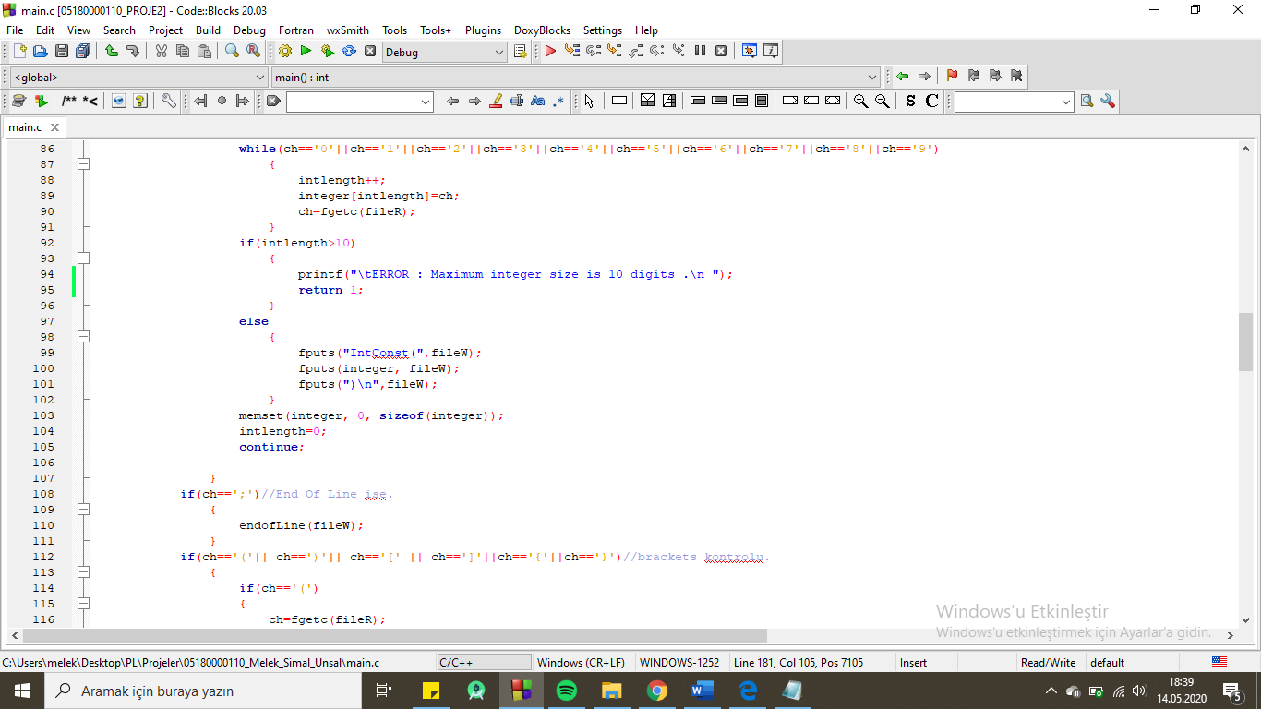

8-Comments:

🡪(* ve *) arasındakiler commentdir.

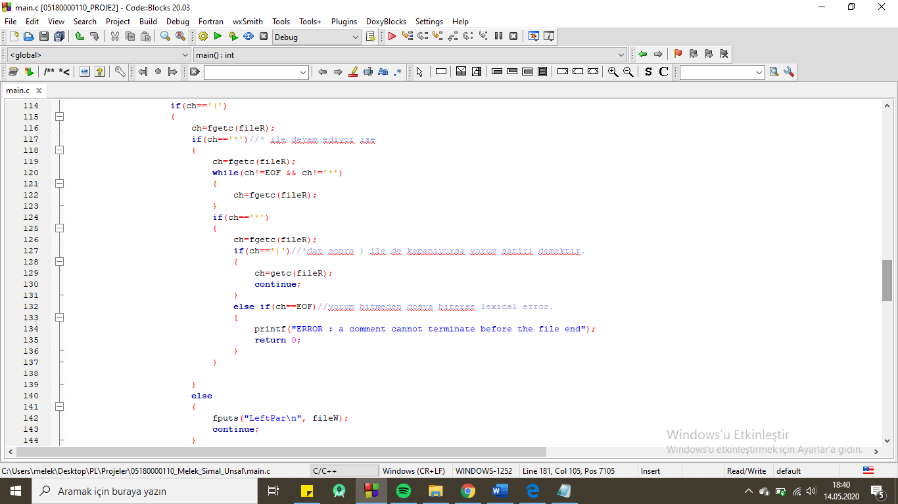

🡪Eğer bir comment dosya bitmeden önce bitmemişse hata mesajı döner. 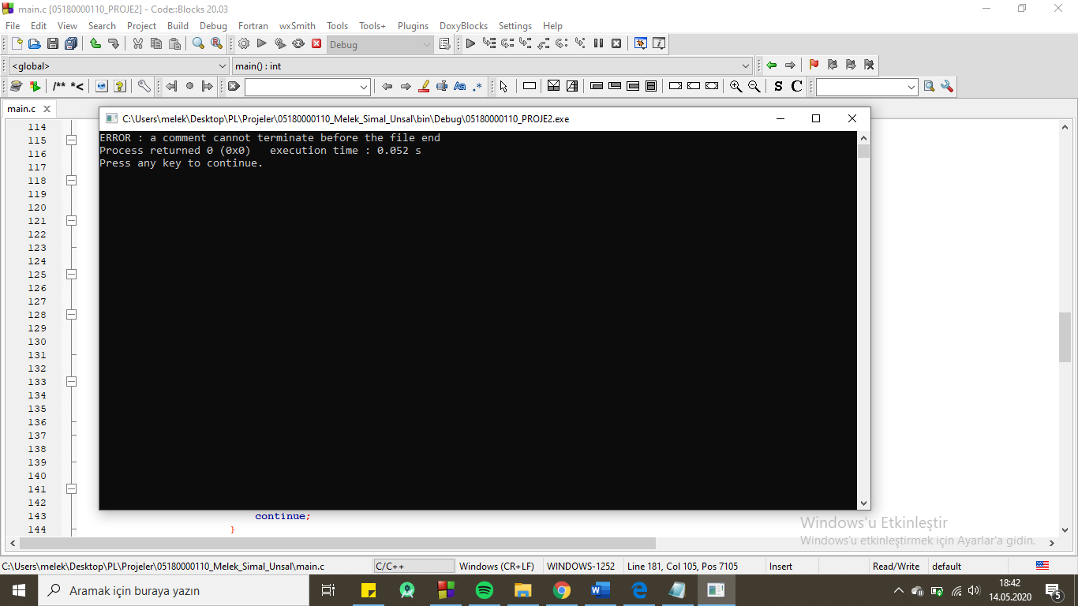

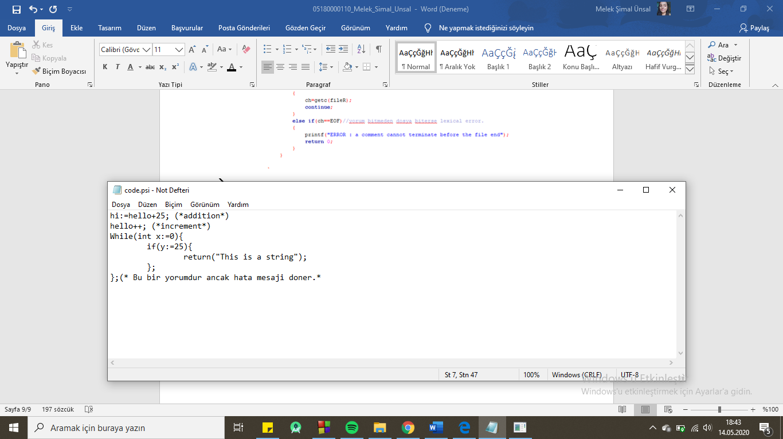

Örnek bir code.psi dosyası ve Lexical Analizini barındıran code.lex dosyası :

